ANNEXE 4

Vous recopiez la phrase et vous faites le dessin dessous:

El surfista está encima del baloncestista.
El vetetista lleva una camiseta negra y un pantalón verde.
La bicicleta roja está detrás de la chica.
El esquiador salta al lado de la ballena.
Los delfines están entre la cuerda y el boxeador.

ANNEXE 5

Exercice pour le 28 mars :

Dessiner les phrases suivantes :
La chica mira el monopatinista
El parapente naranja está entre el parapente amarillo y el parapente gris
En el centro, el chico lleva una camiseta gris y un pantalón rosa.

Exercice pour le 28 mars :

Dessiner les phrases suivantes :
El monopatinista mira la chica.
El parapente amarillo está entre el parapente gris y el parapente naranja
En el centro, la chica lleva una camiseta rosa y un pantalón gris.

Exercice pour le 28 mars :

Dessiner les phrases suivantes :
El chico mira el monopatinista
El parapente gris está entre el parapente naranja y el parapente amarillo
En el centro, la chica lleva una camiseta gris y un pantalón rosa.

Exercice pour le 28 mars :

Dessiner les phrases suivantes :
El monopatinista mira el chico.
El parapente amarillo está entre el parapente gris y el parapente naranja
En el centro, el chico lleva una camiseta azul y un pantalón verde.

ANNEXE 6

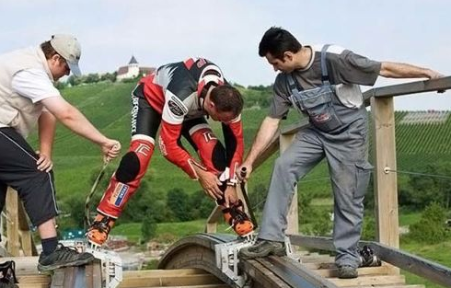

Dirk Auer patinando en una montana rusa

Un hombre alemán de 36 años decidió batir un nuevo récord : por unos segundos patinó sobre una montaña rusa, a cientos de metros de altura, utilizando solamente patines y un casco. Alcanzó una velocidad de 90 Km/h, agarrado a los railes sólo por sus pies por una distancia de 800 metros.
Dirk Auer se construyó unos patines de 16 ruedas cada uno para recorrer toda la pista de “Mammoth”, en el parque temático Trip Drill, en Stuttgart, Alemania.
La montaña rusa es de madera, siempre está presente la posibilidad de que un clavo o tornillo, sobresalga del rail, y si Auer agarraba uno de ésos, el resultado hubiera sido la muerte.
Auer tiene otros récords: una caída en picada de 29 metros y velocidades de 300 kilómetros por hora, patinando agarrado a un Porsche.

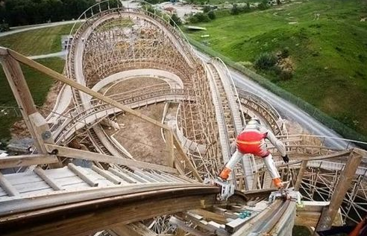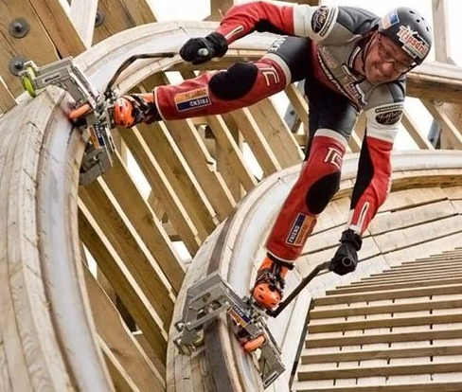

http://www.pajarracos.es/dirk-auer-patinando-en-una-montana-rusa/

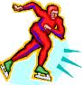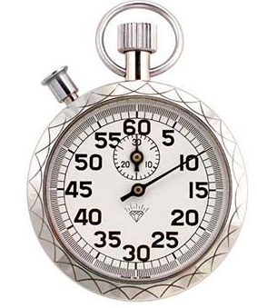
100
100
100
patinando 10 segundos
patinó cientos
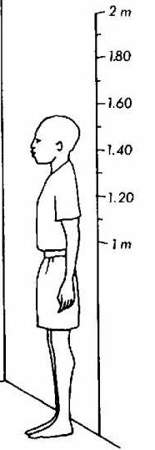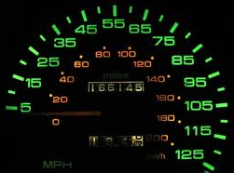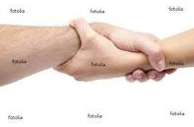
la altura alcanzó la velocidad agarrado
las velocidades agarraba
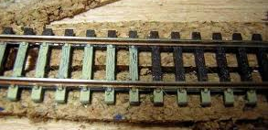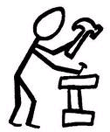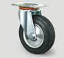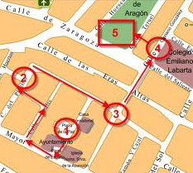
el rail / los railes construyó la rueda recorrer

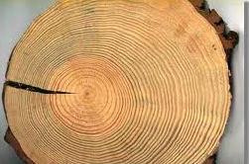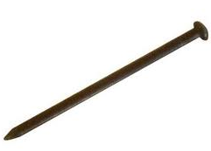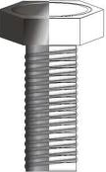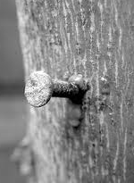
la madera el clavo el tornillo sobresalga
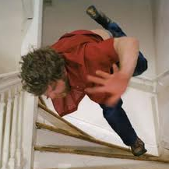
la muerte la caída en picada

QUESTIONNAIRE DE COMPREHENSION ECRITE

1- Quel âge a Dirk Auer ?
___________________________________________________________________
2- Quelle est sa nationalité ?
___________________________________________________________________
3- Sur quelle structure se trouvait-il pour battre son nouveau record ?
___________________________________________________________________
4- Comment est-il équipé lors de son record ?
___________________________________________________________________
5- A quelle vitesse va-t-il ?
___________________________________________________________________
6- A quoi est-il attaché pour réaliser son record ?
___________________________________________________________________
7- Quelle distance parcourt-il ?
___________________________________________________________________
8- Comment s’appelle le parc d’attraction où a lieu le record ?
___________________________________________________________________
9- Où se trouve le parc d’attraction où a lieu le record ?
___________________________________________________________________
10- Comment s’appelle l’attraction où a lieu le record ?
___________________________________________________________________
11- En quel matériau est construite l’attraction ?
___________________________________________________________________
12- A cause de quels objets, un accident peut-il arriver ?

13- En cas d’accident, quel aurait été le résultat ?
___________________________________________________________________
14- Quels autres records Dick Auer a-t-il réalisé ?
___________________________________________________________________

